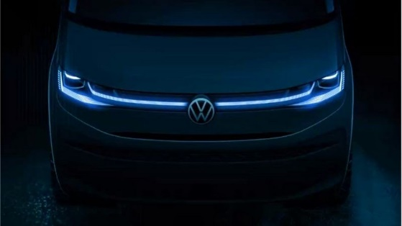
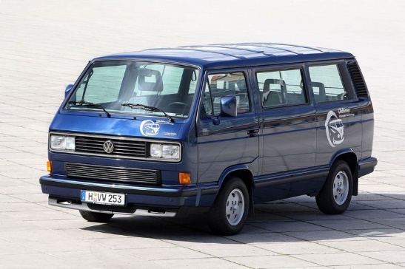
1
2

Multivan – od dostavnega do vsestranskega vozila

Multivan, ki je bil predstavljen leta 1985, se je v štirih generacijah razvil v ikono med enoprostorskimi vozili
- Napovedano je nadaljevanje uspešne zgodbe

Leta 2021 na trg prihaja najboljši Multivan vseh časov

Hannover, 13. aprila 2021 - Recept za uspeh: vzemite najboljši Transporter svojega časa, mu dodajte udobje vožnje osebnega vozila ter neprimerljivo prilagodljivost v notranjosti. In dobili boste Multivana, ki ostaja ikona med enoprostorskimi vozili. Kultno vozilo že več generacij. Edinstvene karakteristike Bullija. Tudi povsem nov Multivan bo vedno ostal zvest tem karakteristikam. In točno tak je načrt: še letošnje leto bo Volkswagen Gospodarska vozila Multivan in njegov tipični življenjski pridih prenesel v novo avtomobilsko obdobje.

Multivan je zaradi svojega neprimerljivega značaja eno najuspešnejših in najbolj znanih enoprostorskih vozil vseh časov. Je vsestransko vozilo za vso družino, poslovne in športne dejavnosti, prosti čas in različne dogodivščine na poti. Obstajajo štiri generacije Multivana. Vse temeljijo na Transporterju – T3, T4, T5 in T6. Leta 2019 je sledila posodobitev aktualne generacije, in sicer Multivan 6.1.

Septembra 1985 je Volkswagen na mednarodnem avtomobilskem salonu (IAA) v Frankfurtu predstavil novi model T3:

1 Leta 2021 na trg prihaja najboljši Multivan vseh časo
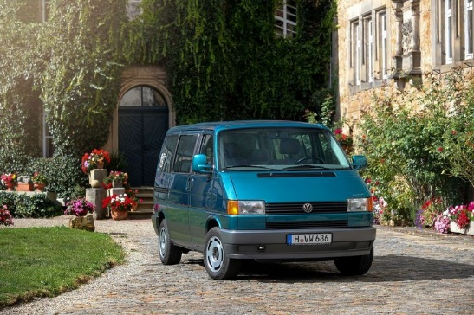
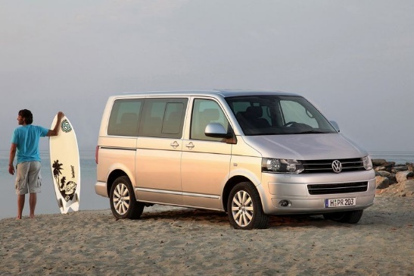
1
2
prvi Multivan. Poleg Transporterja in Caravelle doslej še neznana kombinacija zaprtega dostavnega in osebnega vozila, enoprostorskega vozila in avtodoma, z udobnimi voznimi lastnostmi, ki se združujejo z večplastnim konceptom notranjosti: v zadnjem delu lahko zadnje sedeže poklopite v ležišče. Poleg tega je zložljiva miza na voljo že od prvega Multivana. Na podlagi teh dveh funkcij lahko v le nekaj sekundah spremenite kombinirano vozilo v kompaktni avtodom za minimaliste.

Transporter, zasnovan z veliko mero pozornosti, zagotavlja konstrukcijske poteze in karizmatično obliko. Oblika sledi funkciji: potniški prostor s kratkim zadnjim previsom in strmim vetrobranskim steklom. Voznik in sovoznik sedita neposredno nad sprednjo premo in doživljata edinstven občutek vožnje, ki je tako značilen za Bullija in postaja kulten. V naslednjih 35 letih je znamka Volkswagen Gospodarska vozila še izpopolnjevala idejo Multivana in ga iz generacije v generacijo prilagajala zahtevam časa. Novi sistemi sedežnih vodil, novi vrtljivi in posamezni sedeži, različne mizice, vse bolj inteligentni infotainment in asistenčni sistemi ter izboljšana učinkovitost in varnost pri tem Multivana spremljajo skozi čas. Vendarle pa njegove osnovne značilnosti ostajajo nespremenjene – vključno z edinstvenim položajem sedenja spredaj, neprimerljivo variabilnostjo in praktičnim prehodom do zadnjih sedežev med voznikovim in sovoznikovim sedežem.
Albert Kirzinger, vodja oddelka za oblikovanje v podjetju Volkswagen Gospodarska vozila, na kratko pojasni Video (https://www.vwn-presse.de/vwn-presse/landingpages/Der neue Multivan/LAY_Teaser_DNA_DE.mp4), zakaj je Bulli tako poseben: »Bistvo je seveda prostor. V novem Multivanu je prostora na pretek. Prilagodljivost, uporabna prilagodljivost – to so tiste značilnosti, ki odlikujejo vsak model Bullija, tudi sedmo generacijo.

1 T4 Multivan

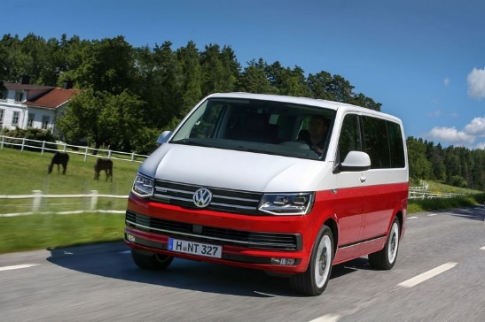
Pa tudi Multivan.«
1

Volkswagen Gospodarska vozila bo letos z novo generacijo Multivana zgradil most v prihodnost. Z najboljšim Multivanom vseh časov: bolj trajnostnim, udobnejšim, varnejšim, pametnejšim, bolj povezanim in kakovostnim kot kadar koli prej. Specialisti za gospodarska vozila iz Hannovra bodo tako edinstveno DNK ikone enoprostorskih vozil in njegov edinstveni življenjski pridih prenesli v digitalizirano in elektrificirano dobo. Kako se bodo spremenile ključne značilnosti Multivana, bo jasno v prihodnjih tednih in mesecih.

Volkswagen Gospodarska vozila: transportiramo uspeh, svobodo in prihodnost:
Kot vodilni proizvajalec lahkih gospodarskih vozil znamka Volkswagen Gospodarska vozila na novo in trajnostno določa način prevoza blaga, ljudi in storitev. Naša vozila prevažajo gradbene delavce, družine in avanturiste, prehranske izdelke, poštne pošiljke ali jadralne deske. Vsak dan pomagajo številnim ljudem po svetu pri opravljanju njihovega dela, so kot mobilne delavnice, ki reševalce ter policiste pripeljejo na potreben cilj.
V tovarnah v Hannovru (Nemčija), Poznanu, Wrześniji (Poljska) in Pachecu (Argentina) približno 24.000 zaposlenih izdeluje serije modelov Transporter, Caddy, Crafter in Amarok, od leta 2022 pa tudi model ID. BUZZ – popolnoma električno različico našega Bullija. Volkswagen Gospodarska vozila je v koncernu Volkswagen tudi vodilna znamka za avtonomno vožnjo in storitve mobilnosti, kot sta mobilnost in prevoz kot storitev – področji, na katerih snujemo prihodnost mobilnosti.
S tem znamka spreminja družbo prihodnosti z vsemi zahtevami po čisti, inteligentni in trajnostni mobilnosti.

Za to se zavzema znamka Volkswagen Gospodarska vozila s svojo obljubo: transportiramo uspeh, svobodo in prihodnost.

Informacije o znamki Volkswagen Gospodarska vozila in lokaciji v Hannovru:
LinkedIn (https://www.linkedin.com/company/volkswagen-commercial-vehicles-/)
Twitter (https://twitter.com/VWCV_official)
YouTube (https://www.youtube.com/c/vwnutzfahrzeuge/featured)
Facebook (https://www.facebook.com/VolkswagenNutzfahrzeugeMeinWerk/)
VWN Podcast ”wetransportsuccess” (https://www.radio.de/p/ wetransportsuccess)

